TUẦN 5
MÔN: Tin học 4 Tiết: 05 Ngày soạn: 05/10/2024
Ngày dạy: 09/10/2024

Chủ đề B: Mạng máy tính và Internet
Thông tin trên trang web
Bài 1: Các loại thông tin chính trên trang web

I. YÊU CẦU CẦN ĐẠT
1. Kiến thức, kỹ năng: Sau khi học xong bài học, Hs:
- Biết các loại thông tin chính trên trang web: văn bản, hình ảnh, âm thanh, siêu liên kết.
2. Năng lực:
a, Năng lực chung:
+ Năng lực tự chủ, tự học: Chủ động học tập, tìm hiểu nội dung các loại thông tin chính trên trang web, biết lắng nghe và trả lời nội dung trong bài học.
+ Năng lực giải quyết vấn đề và sáng tạo: Tích cực tham gia trò chơi, các hoạt động luyện tập..
+ Năng lực giao tiếp và hợp tác: Thực hiện tốt nhiệm vụ trong hoạt động nhóm, trao đổi, thảo luận để đưa ra được các loại thông tin chính trên trang web.
b, Năng lực riêng:
+ Nlc: Nhận biết và phân biệt được các loai thông tin từ nguồn dữ liệu số khi giải quyết công việc. Tìm được các loại thông tin trên trang web theo hướng dẫn.
3. Phẩm chất: Rèn ý thức trung thực, tự tin khi giải quyết các vấn đề trong học tập.
II. ĐỒ DÙNG DẠY HỌC
1. Giáo viên
- Máy tính, máy chiếu, phiếu học tập, tranh ảnh
2. Học sinh
- Vở ghi, SGK.
III. CÁC HOẠT ĐỘNG DẠY HỌC
HOẠT ĐỘNG CỦA GIÁO VIÊN | HOẠT ĐỘNG CỦA HS
1. KHỞI ĐỘNG (5 phút)
a. Mục tiêu:
- Tạo tâm thế gây hứng thú cho HS khi bước vào bài mới
b. Cách thực hiện:
- GV tổ chức cho HS thảo luận nhóm để chia sẻ trong nhóm về vấn đề: Hãy kể lại những gì em đã xem trên Internet. Những nội dung đó thuộc dạng thông tin nào?  - GV mời đại diện 1 - 2 HS trình bày câu trả lời. HS khác lắng nghe, bổ sung ý kiến.  - GV nhận xét, đánh giá.  - Từ các câu trả lời nhận được, GV giới thiệu HS vào bài: Ngoài các loại thông tin văn bản, hình ảnh, âm thanh trên Internet, còn có thông tin video, trong video bao gồm cả văn bản, hình ảnh và âm thanh. Vậy thông tin em tiếp xúc hàng ngày trên trang web có dạng gì? Bài học ngày hôm nay sẽ giúp chúng ta tìm câu trả lời – Bài 1. Các loại thông tin chính trên trang web | - HS đưa ra câu trả lời theo trải nghiệm, ý hiểu của bản thân: Văn bản, âm thanh, hình ảnh…  - HS khác nhận xét, bổ sung.  - HS lắng nghe, ghi bài.
2. HOẠT ĐỘNG HÌNH THÀNH KIẾN THỨC (15 phút)
2.1. Văn bản, hình ảnh và âm thanh
a, Mục tiêu:
- Nhận biết và phân biệt được 3 dạng thông tin: văn bản, âm thanh, hình ảnh.
b. Cách thực hiện:
- GV phát phiếu học tập thảo luận nhóm 4 trong thời gian 2’ trả lời câu hỏi: Trên trang web ở hình 1, có những loại thông tin nào? Dấu hiệu nào giúp em nhận ra các loại thông tin đó? Hãy chia sẻ cho bạn cùng biết.  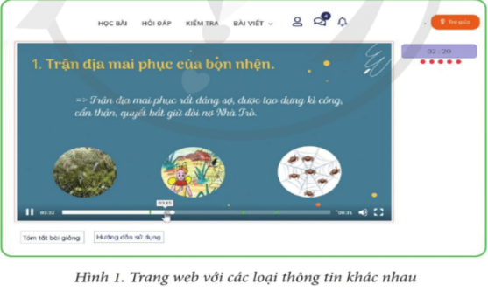  - GV gọi đại diện 2-3 nhóm báo cáo kết quả sau khi thảo luận  - GV nhận xét, chốt kiến thức: Các loại thông tin trên trang web mà ta dễ nhận biết là: Văn bản, hình ảnh, âm thanh và video. Video kết hợp các loại thông tin này. Hình 1 minh họa các thông tin có trên trang web. | - HS nhận nhóm 4  - Nhận phiếu và thảo luận theo nhóm 4.  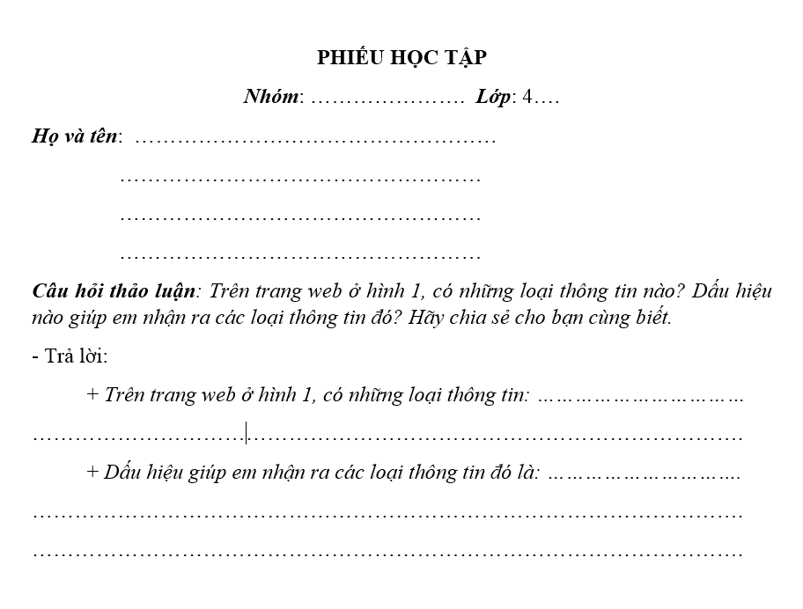  - Đại diện nhóm báo cáo: Trên trang web ở Hình 1, có những loại thông tin: văn bản, hình ảnh, âm thanh, video.  Dấu hiệu nhận biết: video đang phát bao gồm những loại thông tin kể trên.  - Học sinh lắng nghe, ghi nhớ và nhắc lại.
2.2. Siêu liên kết
a, Mục tiêu:
- Hiểu được siêu văn bản luôn chứa các siêu liên kết dẫn đến các trang web khác.
b,Cách thực hiện:
- GV cho học sinh thảo luận nhóm đôi trả lời câu hỏi: Trên trang web ở hình 2, khi di chuyển chuột vào một dòng văn bản nào đó, có thể con trỏ chuột biến thành hình bàn tay Em có biết tại sao con trỏ chuột lại có hình dạng như vậy không?  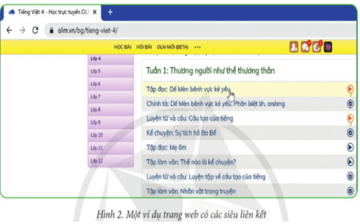  - Gọi 3-4 cặp trình bày câu trả lời  - Gọi HS nhận xét  - GV nhận xét, kết luận: Một đối tượng nào đó trên trang web, ví dụ như văn bản hay hình ảnh, có thể chứa 1 liên kết, gọi đầy đủ là siêu liên kết. Nếu di chuyển chuột vào đối tượng chứa liên kết, con trỏ chuột sẽ biến thành hình bàn tay. Khi đó nếu nháy chuột vào liên kết sẽ mở ra một trang web mới.  - Giáo viên mở Links tài liệu về sách tin học 4 cánh diều: https://hoc10.vn/tu-sach/?block=1&grade=7&subject=41  - Gọi 2-3 học sinh lên bảng nhấp chuột vào 1 vài dòng văn bản nào đó có siêu liên kết.  - GV nhận xét về siêu văn bản là loại văn bản tích hợp nhiều loại thông tin khác nhau như: văn bản, âm thanh, hình ảnh, video và các siêu liên kết.  - Như vậy trang web là gì?  - Gọi HS trả lời  - GV nhận xét. Gọi hs đọc kết luận. | - HS thảo luận theo nhóm đôi trả lời câu hỏi.  - Các cặp báo cáo kết quả: Con trỏ chuột có hình dạng như vậy vì đối tượng đó chứa liên kết. Nếu nháy chuột vào liên kết, sẽ mở ra một trang web mới.  - Nhận xét câu trả lời  - HS nghe, ghi nhớ.  - Quan sát, lắng nghe.  - HS lên bảng thực hành.  - Lắng nghe, ghi nhớ  - HS trả lời: Trang web là siêu văn bản.  - HS đọc bài.
3. LUYỆN TẬP (10 phút)
a, Mục tiêu:
- HS ôn tập lại kiến thức trong bài học qua các câu hỏi.
b, Cách thực hiện:
- GV đưa bài 1 và bài 2 lên màn chiếu, học sinh sẽ đọc yêu cầu của bài.  - GV yêu cầu học sinh đọc yêu cầu bài.  - GV tổ chức cho học sinh chơi trò chơi: “Ai nhanh – ai đúng”.  - GV phổ biến luật chơi và chia lớp thành 2 đội theo dãy và thảo luận câu trả lời, mỗi đội chơi cử 5 bạn đại diện lên tham gia trò chơi thời gian 1 phút.  - Sau khi có hiệu lệnh bắt đầu HS lần lượt lên bảng viết câu trả lời nhanh và đúng nhất.  - Gọi HS nhận xét các nhóm  - GV nhận xét, chốt và tuyên dương nhóm thực hiện nhanh và chính xác nhất. | - Quan sát và đọc yêu cầu bài  - Tham gia tích cực  - Lắng nghe, thảo luận và cử đại diện tham gia trò chơi.  - HS lên bảng xếp thành 2 hàng, lần lượt ghi câu trả lời đúng và nhanh nhất.  - Có thể ở lại trang web của mình lâu hơn.  - Mở thêm các liên kết khác tới trang khác từ siêu liên kết của trang ban đầu.  - Chuyển trang một cách dễ dàng chỉ với một cú nhấp chuột.  - Dẫn người dùng đến các trang có nội dung liên quan.  - Khi di chuyển chuột vào đối tượng liên kết, con trỏ chuột biến thành hình bàn tay .  - Nhận xét các nhóm.  - Lắng nghe.
4. VẬN DỤNG (5 phút)
a, Mục tiêu
- HS ôn tập lại kiến thức trong bài học qua các câu hỏi.
b, Cách thức thực hiện
- GV đưa câu hỏi: Với trang web em đã xem hoặc được thầy, cô giáo mở trên máy tính, em hãy cho biết trên trang web đó có những loại thông tin nào?  - Gọi HS trả lời  - GV nhận xét, chốt.  - GV đưa câu hỏi: Kể tên một số trang web mà em biết?  - Gọi HS trả lời  - GV nhận xét, chốt.  - GV gọi học sinh đọc ghi nhớ sgk trang 13.  - Gv hệ thống lại bài, dặn dò học sinh chuẩn bị bài học sau. | - HS trả lời: Trên trang web đó có những loại thông tin: văn bản, hình ảnh, âm thanh, video và các siêu liên kết.  - Lắng nghe, ghi nhớ  - Trả lời theo hiểu biết cá nhân.  - Lắng nghe, ghi nhớ  - Đọc ghi nhớ.  - Lắng nghe, thực hiện

